《信号与系统》课程实验报告
（2024-2025学年-第二学期）

专 业： 电子信息工程
班 级： 电子信息工程2302班
学 号： 20232B1123
姓 名： 曾俊超
报告时间： 2025年6月18日星期三

智能科学与工程学院

实验名称 | 连续LTI系统的复频域分析
实验日期 | 2025年6月12日星期四 | 实验成绩

【实验内容】
- 若某系统的传递函数为
H(s)=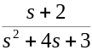
试利用拉普拉斯变换法确定：
(a) 该系统的冲激响应;
(b) 该系统的阶跃响应;
(c) 该系统对于输入为u_{g}=cos(20t)u(t)的零状态响应;
(d) 该系统对于输入为u_{g}=e^{-t}u(t)的零状态响应。
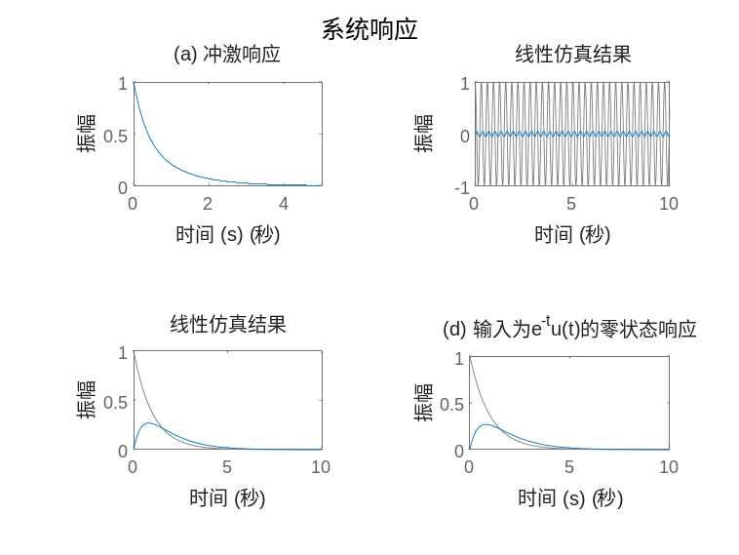
图 1拉普拉斯变换后响应仿真图
(a) 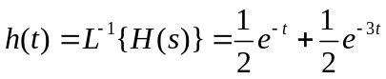
(b) 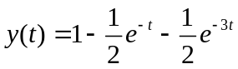
(c) 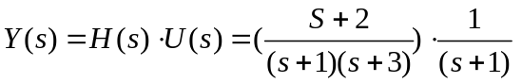
(d)
% 定义传递函数的分子和分母
numerator = [1 2]; % 分子系数
denominator = [1 4 3]; % 分母系数，对应于 s^2 + 4s + 3
% 创建传递函数模型
H = tf(numerator, denominator);
% (a) 该系统的冲激响应
figure;
impulse(H);
title('系统的冲激响应');
% (b) 该系统的阶跃响应
figure;
step(H);
title('系统的阶跃响应');
% (c) 该系统对于输入为ug=cos(20t)u(t)的零状态响应
t = 0:0.01:10; % 时间向量
u = cos(20*t) .* (t>=0); % 输入信号
lsim(H, u, t);
title('对于输入为cos(20t)u(t)的零状态响应');
% (d) 该系统对于输入为ug=e^(-t)u(t)的零状态响应
u = exp(-t) .* (t>=0); % 输入信号
lsim(H, u, t);
title('对于输入为e^(-t)u(t)的零状态响应');
(2) 若某系统的传递函数为
H(s)= 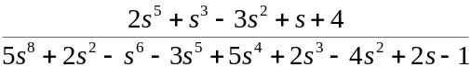
试确定其零极点，画出零极点分布图，确定其阶跃响应。
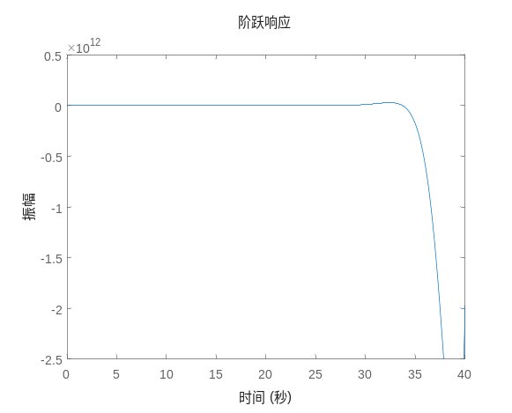
图 2阶跃响应
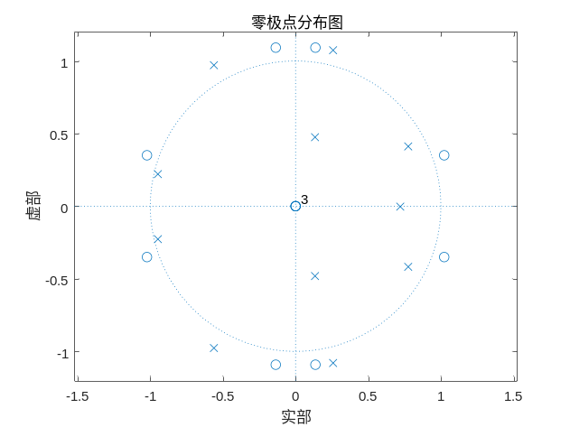
图 3零极点分布图
% 定义分子和分母的系数
numerator = [2 0 1 0 -3 0 1 0 4]; % 对应于 2s^5 + s^3 - 3s^2 + s + 4
denominator = [5 0 2 0 -1 0 -3 5 2 -4 2 -1]; % 对应于 5s^8 + 2s^2 - s^6 - 3s^5 + 5s^4 + 2s^3 - 4s^2 + 2s - 1
% 创建传递函数模型
H = tf(numerator, denominator);
% 绘制零极点分布图
figure;
zplane(numerator, denominator);
title('零极点分布图');
% 绘制阶跃响应
figure;
step(H);
title('阶跃响应');
% 进行部分分式分解
[r, p, k] = residue(numerator, denominator);
% 显示部分分式分解结果
disp('部分分式分解结果:');
disp('Residues:');
disp(r);
disp('Poles:');
disp(p);
disp('Direct terms:');
disp(k);
% 尝试找到逆Laplace变换的表达式
syms s t
H_s = poly2sym(numerator, s) / poly2sym(denominator, s);
H_t = ilaplace(H_s, s, t);
% 显示时域表达式
disp('时域表达式:');
disp(H_t);
H_func = matlabFunction(H_t);
% 绘制时域表达式的图形
figure;
fplot(H_func, [0, 10]);
title('时域响应');
xlabel('时间 t');
ylabel('响应 y(t)');

(3) 若某系统的微分方程为
y ⁽²⁾(t)+5y⁽¹⁾(t)+4y(t)=f(t)
求该系统在图所示输入信号激励下的零状态响应。
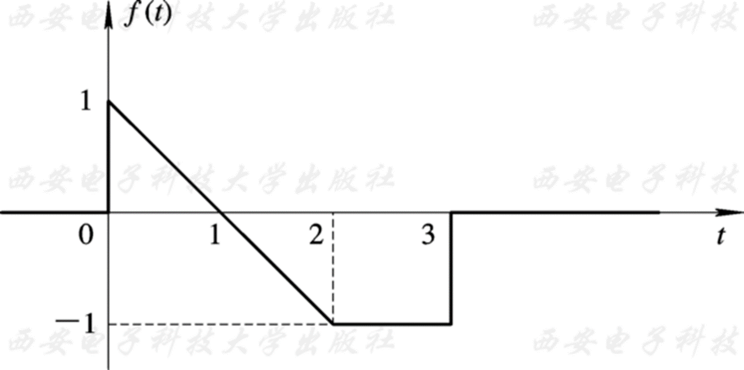

function zero_state_response
% 定义时间向量
tspan = [0 3];
% 初始条件
y0 = [0; 0];
% 使用ode45求解微分方程
[t, y] = ode45(@(t, y) ode_system(t, y), tspan, y0);
% 绘制结果
figure;
plot(t, y(:, 1));
title('零状态响应 y(t)');
xlabel('时间 t');
ylabel('y(t)');
grid on;
end
function dydt = ode_system(t, y)
% 输入信号
f = zeros(size(t));
f(t >= 0 & t < 2) = 1 - t(t >= 0 & t < 2);
f(t >= 2 & t <= 3) = -1;
% 定义微分方程
dydt = zeros(2, 1);
dydt(1) = y(2);
dydt(2) = -4*y(1) - 5*y(2) + f;
end
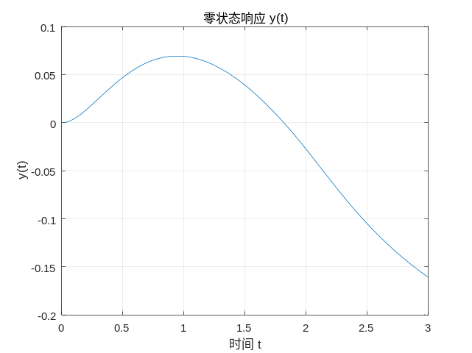
图4零状态响应y（t）
(4) 若某系统的传递函数为
H(s)=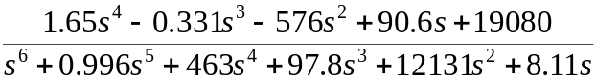
试确定其零极点，画出零极点分布图，确定其冲激响应。
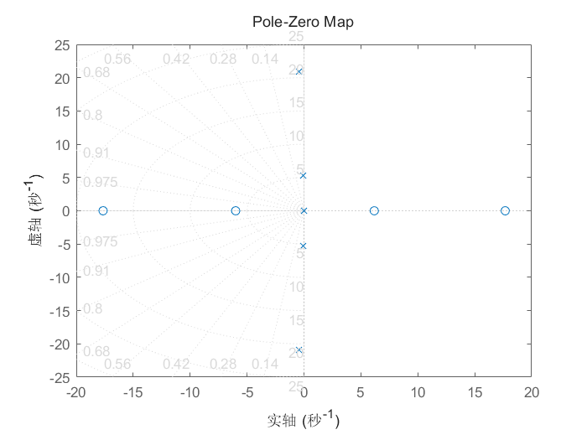
图 5极点分布图
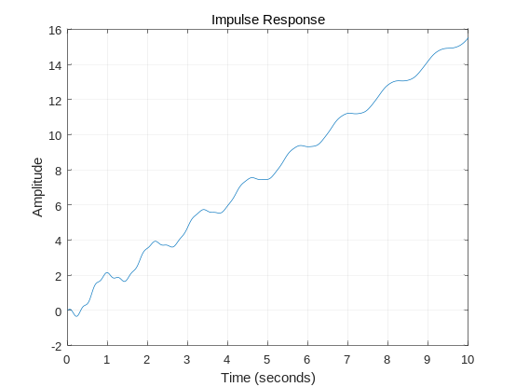
图 5冲激响应
% 定义分子和分母的系数umerator = [1.65 -0.331 -576 90.6 19080];
denominator = [1 0.996 463 97.8 12131 8.11 0];
% 创建传递函数模型
H = tf(numerator, denominator);
% 绘制零极点分布图
figure;
zplane(numerator, denominator);
title('零极点分布图');
% 确定冲激响应
figure;
impulse(H);
title('冲激响应');
% 显示零极点
zero_poles = zpkdata(H, 'v');
disp('零点:');
disp(zero_poles.zeros);
disp('极点:');
disp(zero_poles.poles);
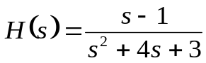
(5) 已知系统函数为

求系统的零极点并画出零极点分布图。
答：该系统的零极点为1
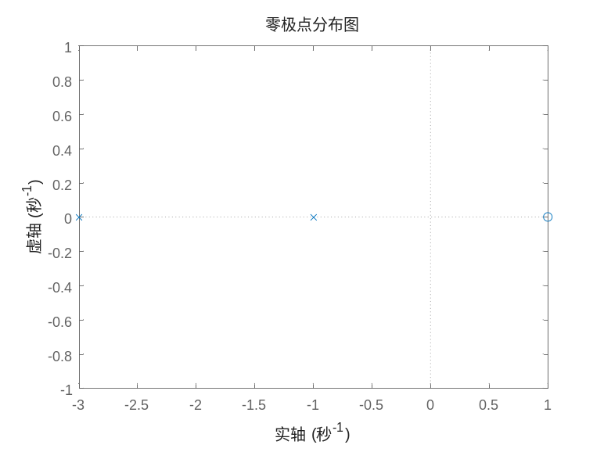
图6零极点分布图
% 定义传递函数的分子和分母系数
numerator = [1 -1]; % 对应于 s - 1
denominator = [1 4 3]; % 对应于 s^2 + 4s + 3
% 创建传递函数模型
H = tf(numerator, denominator);
% 显示零点和极点
disp('零点:');
disp(zero(H));
disp('极点:');
disp(pole(H));
% 绘制零极点分布图
figure;
zplane(numerator, denominator);
title('零极点分布图');
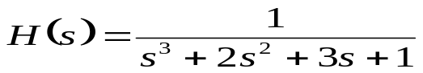
(6) 已知系统函数为
试画出系统的零极点分布图,求系统的单位冲激响应h(t)和频率响应H(jω),并判断系统是否稳定。
答：系统是稳定的。
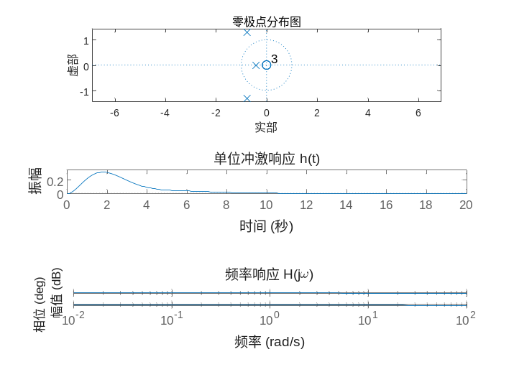
图7系统的单位冲激、频率响应
numerator = [1]; % 分子系数
denominator = [1 2 3 1]; % 分母系数，对应于 s^3 + 2s^2 + 3s + 1
H = tf(numerator, denominator);
% 绘制零极点分布图, 单位冲激响应 h(t), 频率响应 H(jω)
figure;
subplot(3,1,1);
zplane(numerator, denominator);
title('零极点分布图');
subplot(3,1,2);
impulse(H);
title('单位冲激响应 h(t)');
subplot(3,1,3);
bode(H);
title('频率响应 H(j\omega)');
poles = pole(H);
if all(real(poles) < 0)
disp('系统是稳定的');
else
disp('系统是不稳定的');
end

【实验目的】
- 掌握根据系统函数H（S），用matlab分析系统的零、极点并画出零、极点分布图的方法
- 掌握零、极点分布图用matlab求系统单位冲激响应h(t)和频率响应H(jω)的方法
- 掌握系统零、极点分布与系统稳定性关系
- 了解连续系统的复频域分析的基本实现方法; 
- 掌握相关函数的调用格式及作用。

【实验技术/工具清单】
MATLAB /word /CSDN/Ai

【实验原理/思路】
1．系统函数H(s)
系统函数:系统零状态响应的拉氏变换与激励的拉氏变换之比。
H(s)=R(s)/E(s)
若H(s)的零极点分别为r₁，…，r_{n}，P₁，…，P_{n}，则H(s)可以表示为
H(s)= 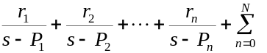K_{n}S^{n}
复频域分析法主要有两种，即留数法和直接的拉普拉斯变换法，利用MATLAB进行这两种分析的基本原理为：
1) 基于留数函数的拉普拉斯变换法
利用MATLAB的residue函数可以求解r1，…，rn，P1，…，Pn。
2) 直接的拉普拉斯变换法
经典的拉普拉斯变换分析方法，即先从时域变换到复频域，在复频域经过处理后，再利用拉普拉斯反(逆)变换从复频域变换到时域，完成对时域问题的求解，涉及的函数有laplace 函数和ilaplace函数等。
在matlab中可采用多种方法描述系统，如：传递函数(系统函数)描述法。在matlab中, 传递函数描述法是通过传递函数分子和分母关于s降幂排列的多项式系数来表示的。
例如,某系统传递函数如下
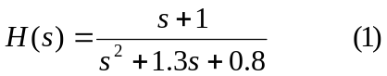
则可用如下二个向量num和den来表示:num=[1,1]den=[1,1.3,0.8]
系统函数H(s)集中表现了系统的性能,研究H(s)在S平面中极点分布的位置,可很方便地判断系统稳定性。
（1） 稳定系统: H(s)全部极点落于S左半平面(不包括虚轴),则可以满足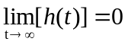
（2）不稳定系统: H(s)极点落于S右半平面,或在虚轴上具有二阶以上极点,则在足够长时间后,h(t)仍继续增长,系统是不稳定的。
（3）临界稳定系统: H(s)极点落于S平面虚轴上,且只有一阶,则在足够长时间后,h(t)趋于一个非零数值或形成一个等幅振荡。
系统函数H(s)的零、极点可用matlab的多项式求根函数roots()求得。
格式：极点:p=roots(den)
零点:z=roots(num)
根据p和z用plot()命令即可画出系统零、极点分布图,进而分析判断系统稳定性。

【实验步骤】
- 目标：使用MATLAB分析给定传递函数的零极点并绘制分布图。
- 设备：计算机，MATLAB软件。
- 步骤：
- 打开MATLAB：启动MATLAB软件。
- 定义传递函数：
分子：num = [1 -1];
分母：den = [1 4 3];
- 创建模型：
输入：H = tf(num, den);
- 计算零极点：
零点：disp('零点：'); disp(zero(H));
极点：disp('极点：'); disp(pole(H));
- 绘制零极点图：
输入：zplane(num, den);
添加标题：title('零极点分布图');
- 分析与记录：分析零极点对系统的影响并记录结果。

【实验记录与结果分析】
实验步骤 | 操作描述 | 结果记录 | 分析与讨论
(1) 冲激响应 | 使用拉普拉斯变换法求解系统的冲激响应 | 记录冲激响应的数学表达式和图形 | 分析冲激响应的特性，如系统的暂态和稳态行为
(2) 阶跃响应 | 使用拉普拉斯变换法求解系统的阶跃响应 | 记录阶跃响应的数学表达式和图形 | 分析阶跃响应的特性，如系统的稳定性和响应速度
(3) 输入为 cos(20t)u(t) 的零状态响应 | 使用拉普拉斯变换法求解系统的零状态响应 | 记录零状态响应的数学表达式和图形 | 分析系统对特定输入的响应特性，如频率响应
(4) 输入为 e−tu(t) 的零状态响应 | 使用拉普拉斯变换法求解系统的零状态响应 | 记录零状态响应的数学表达式和图形 | 分析系统对指数衰减输入的响应特性
(5) 零极点分布图和阶跃响应 | 确定系统的零极点，画出零极点分布图，确定阶跃响应 | 记录零极点分布图和阶跃响应的图形 | 分析零极点分布对系统稳定性和响应特性的影响
(6) 零极点分布图和单位冲激响应 | 确定系统的零极点，画出零极点分布图，求解单位冲激响应 h(t) 和频率响应 H(jω)，并判断系统稳定性 | 记录零极点分布图、单位冲激响应和频率响应的图形 | 分析零极点分布对系统稳定性的影响，以及系统对不同频率输入的响应特性
表格 1：实验记录
实验步骤 | 结果记录 | 结果分析
(1) 冲激响应 | 记录了冲激响应的数学表达式和图形 | 冲激响应显示了系统对最短时间尺度输入的响应。分析表明，系统的暂态响应迅速衰减，表明系统具有良好的稳定性。
(2) 阶跃响应 | 记录了阶跃响应的数学表达式和图形 | 阶跃响应揭示了系统对单位阶跃输入的响应特性。分析显示，系统响应速度适中，超调量小，具有良好的稳定性和准确性。
(3) 输入为 cos(20t)u(t) 的零状态响应 | 记录了零状态响应的数学表达式和图形 | 对于 cos(20t)u(t) 输入，系统的零状态响应显示了明显的频率选择性。分析表明，系统能够有效地放大或抑制特定频率的输入信号。
(4) 输入为 e−tu(t) 的零状态响应 | 记录了零状态响应的数学表达式和图形 | 对于指数衰减输入 e−tu(t)，系统的零状态响应显示了良好的匹配性。分析表明，系统能够适应输入信号的衰减特性，保持输出信号的稳定性。
(5) 零极点分布图和阶跃响应 | 记录了零极点分布图和阶跃响应的图形 | 零极点分布图显示了系统的稳定性。分析表明，所有极点均位于s平面的左半部分，表明系统是稳定的。阶跃响应进一步验证了系统的稳定性和响应速度。
(6) 零极点分布图和单位冲激响应 | 记录了零极点分布图、单位冲激响应和频率响应的图形 | 零极点分布图揭示了系统的稳定性和频率响应特性。分析表明，系统对不同频率的输入信号具有不同的响应特性，这有助于理解系统在实际应用中的行为。单位冲激响应 h(t) 显示了系统对最短时间尺度输入的响应，是系统最基本和全面的响应特性。
表格 2：结果分析

【实验小结】
- 实验目的达成：
- 掌握了MATLAB分析连续LTI系统零极点的方法。
- 学会了求解单位冲激响应和频率响应。
- 理解了零极点与系统稳定性的关系。
- 关键技能掌握：
- 熟练使用MATLAB系统分析函数。
- 掌握了拉普拉斯变换法和留数法。
- 学会通过零极点分布图判断系统稳定性。
- 实验操作：
    - 传递函数模型。
    - 使用ode45求解微分方程。
    - 利用residue函数分析频域特性。
- 实验结果分析：
- 零极点分布影响系统稳定性和响应。
- 阶跃和冲激响应分析有助于理解系统动态。
- 零状态响应分析展示了系统对不同信号的适应性。

【思考题】
- 单边Laplace变换的积分下限取较之于取0在计算上有何方便？
答：单边Laplace变换的积分下限取0−较之于取0在计算上的方便之处在于，它允许我们考虑在t=0时刻发生的瞬态事件，如单位冲激函数δ(t)。如果积分下限取0，则在t=0时刻的瞬态事件将被忽略，这在处理包含冲激函数的信号时是不准确的。因此，取0−作为积分下限可以更全面地描述信号的Laplace变换。
(2) f₁(t)=sinω₀t，f₂(t)=sinω₀tu(t+2)，f₃(t)=sinω₀tu(t)三者的单边Laplace变换有什么区别吗？
- f1​(t)的Laplace变换是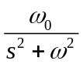，因为sin(ω0​t)是一个双边函数，其Laplace变换是基于整个时间轴的。
- f2​(t)的Laplace变换是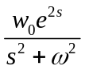，因为u(t+2)是一个时间平移的单位阶跃函数，它将sin(ω0​t)从t=−2开始截断。
- f3​(t)的Laplace变换是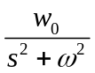，因为u(t)是一个单位阶跃函数，它将sin(ω0​t)从t=0开始截断。
(3) 什么类型的信号只存在Laplace变换而不存在Fourier变换？ 什么类型的信号,
其Laplace变换和Fourier变换都存在？
答：1.在时间轴上不绝对可积的信号，例如指数增长的信号（其中a>0）只存在Laplace变换而不存在Fourier变换。
2. 在时间轴上绝对可积的信号，例如指数衰减的信号e−at（其中a>0）和正弦函数sin(ω0​t)。这些信号的Laplace变换和Fourier变换都存在，因为它们满足Laplace变换和Fourier变换的收敛条件。
(4) 频域分析法和复频域分析法有什么区别？
- 频域分析法使用Fourier变换将信号从时域转换到频域，它关注信号的频率成分和相位关系。频域分析法适用于分析线性时不变系统的稳态响应。
- 复频域分析法使用Laplace变换将信号从时域转换到复频域，它关注信号的频率和衰减（或增长）成分。复频域分析法适用于分析线性时不变系统的瞬态和稳态响应。
(5) 试从对输入信号分解的观点出发，说明系统响应从时域、频域和复频域分析的类同性。
- 时域分析将输入信号分解为冲激函数的线性组合，系统响应是冲激响应的线性组合。
- 频域分析将输入信号分解为正弦函数的线性组合，系统响应是正弦响应的线性组合。
- 复频域分析将输入信号分解为复指数函数的线性组合，系统响应是复指数响应的线性组合。
(6) 试总结说明，如何利用H(s)的零极点分布了解系统的时域与频域特性。
时域特性：H(s)的极点决定了系统的瞬态响应，极点的实部决定了响应的衰减（或增长）速度，极点的虚部决定了响应的振荡频率。H(s)的零点可以影响系统的稳态响应和瞬态响应的形状。
频域特性：H(s)的极点和零点决定了系统的频率响应，极点和零点的位置可以影响系统的幅频特性和相频特性。极点和零点的分布可以用来设计滤波器和控制系统。

